**AM INFORMATICA E FORMAZIONE** è Test Center riconosciuto per la formazione abilitativa a sostenere gli esami previsti per ottenere la certificazione europea delle competenze informatiche. AICA è l’unico Ente erogatore dei programmi internazionali di certificazione delle competenze digitali ECDL, riconosciute nel territorio comunitario. Opera con la finalità di sostenere e diffondere la Cultura Digitale e le I-Competence attraverso la certificazione delle competenze. **L’ISTITUTO** sarà accreditato come Sede d’esame AICA, e offrirà al proprio territorio la possibilità di accedere a corsi formativi e progetti di cultura digitale, per coprire ogni esigenza, dalla prima alfabetizzazione informatica alla certificazione delle competenze di settore spendibili in contesti scolastici, universitari e del mondo del lavoro. **IL CORSO E LA CERTIFICAZIONE È RIVOLTA AI STUDENTI E A TUTTA LA POPOLAZIONE DEL TERRITORIO (è possibile frequentare il corso anche senza sostenere gli esami):**

**ECDL 7 Moduli**

ll corso fornisce e attesta le  competenze intermedie nell’utilizzo degli strumenti dell’ICT (utilizzo del computer, programmi di Microsoft Office, di internet e delle nuove tecnologie dell’informazione e della comunicazioni). La certificazione qualifica curriculum vitae per l’avanzamento di carriera ecostituisce titolo valido per il riconoscimento di punteggio nell’ambito scolastico, universitario e concorsuale. Il corso è suddiviso in 7 moduli di formazione ognuno di 20 ore al costo di 30,00€ (1,50€ l’ora); al termine di ogni modulo si consegue l’esame presso la sede dell’Istituto. Ogni esame ha un costo di 33,00€. Per poter conseguire gli esami è necessario acquistare la skill Card che ha un costo di 70,00€. L’acquisto della skill card va fatto contestualmente al pagamento del primo modulo di formazione, a discrezione dell’utente è possibile acquistare, al costo di 20€ la piattaforma didattica; all’interno della piattaforma è possibile scaricare i libri di informatica, eseguire esercizi , sostenere simulazioni d’esame e richiedere assistenza ai docenti online.

**RIEPILOGO COSTI**

* 30,00 € PER OGNI MODULO FORMATIVO (20 h) DA PAGARE ALL’INIZIO DEL MODULO STESSO
* 33,00 € PER OGNI ESAME DA SOSTENERE, DA PAGARE IL GIORNO STESSO DELL’ESAME

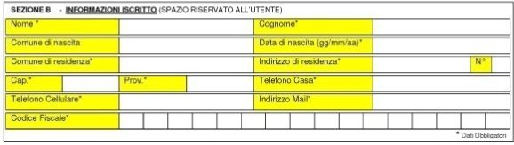La frequenza al corso non è obbligatoria per sostenere l’esame; se si ritiene, ad esempio, che su un determinato modulo si è preparati, si può venire direttamente il giorno della sessione senza frequentare le lezioni. **SI PREGA RICONSEGNARE FIRMATA SE SI ADERISCE O IN BIANCO SE NO**

